附件1

《基层工业政策专题培训班》课程简介

一、课程背景

根据新形势下国家和宁波工业产业政策的调整和转变，通过专家和领导的解读，帮助基层骨干企业负责人进一步了解政策方面的新亮点和发展趋势，清晰认识到产业结构不合理、企业创新能力不足、竞争日益激烈等方面的挑战，明确下一步发展的方向和重点。

二、课程收益

1、通过各位领导专家的解读，各个重点工业企业的负责

人能够对工业产业政策有比较全面、直接、真实的领悟，明确各项方针和政策对宁波工业企业的意义所在。

2、通过课程学习，企业能够获知工业4.0时代下智能

制造与装备技术的最新国内外技术进展信息，探索在新的政策形势下智能制造技术方面的转型升级和创新发展之路。

三、课程内容与安排

|  |  |  |  |  |
| --- | --- | --- | --- | --- |
| 主题 | 时间 | 内容概述 | 课时 | 授课  教师 |
| **模块一：**  **工业政策全接触**  **（新形势下宁波工业产业政策解读）** | 8月3日 | 宁波市最新工业扶持政策讲介，主要包括：智能装备产业、“机器换人”、企业技术改造、信息经济、工业企业“电商换市”、精准服务和“小升规”、淘汰落后产能、工业化和信息化“两化”融合、工业设计、中小企业管理创新、高新技术企业认定和软件企业扶持等方面的最新政策。 | 8 | 宁波市经信委、宁波市科技局相关业务处室负责同志 |
| **模块二：**  **感悟工业产业最前沿（如何将工业产业政策与企业的转型路径相结合）** | 8月4日 | 《制造强国十年行动纲领与中国制造业》  1、中国制造2025的基本思想  2、工业发达国家竞争格局的调整变化（日本、美国、欧洲）  3、我国制造业的现状  4、我国制造业亟待改变的几个方面  5、行业如何适应全球经济的转型 | 8 | 李坚 |
| 8月5日上午 | 《从社会化大趋势看企业转型的方向》   1. 社会化大趋势及其核心   要素分析   1. 制造业技术演变过程   解析以及当前的发展阶段   1. 实现转型升级的核心   主题与路径：资源效率最大化 | 4 | 段庆生 |
| **模块三：**  **工业政策领悟与研讨（分组研讨与交流）** | 8月5日下午 | 分组研讨与交流 | 4 |  |

**附件2**

**《基层工业政策专题培训班》报名申请表**

企业名称（盖章）：

所属县（市）区：

|  |  |  |  |
| --- | --- | --- | --- |
| **姓 名** |  | **出生年月** |  |
| **职 务** |  | **性 别** |  |
| **文化程度** |  | **手 机** |  |
| **单位电话** |  | **是否住宿** |  |
| **所在企业主导产品** |  | **所在企业上年销售（万元）** |  |
| **所在企业员工人数** |  | **企业网址** |  |
| **对本次课程建议** |  | | |

**备注：1、报名参加培训的学员必须全程参加培训整个过程，并配合做好培训测评。**

**2、请如实填写报名表，传真至：87247828，或邮件发送至：**[211514299@qq.com](mailto:211514299@qq.com) **[联系：87247818](mailto:nbxgjx@163.com，联系87247818) 向往 确认是否收到。**

**附件3**

**宁海邬家庄园行车路线图**

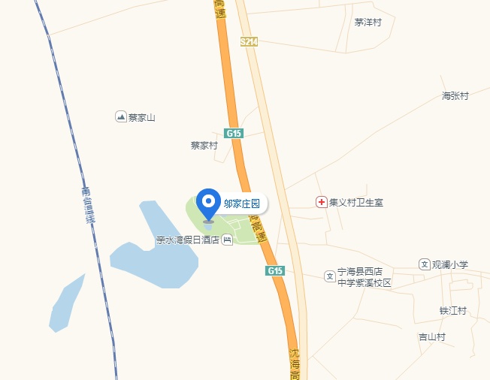

1、市区方向：甬台温高速公路→至西店/宁海北/S214出口离开→靠右进入宁海北互通→右转进入甬临线→邬家庄园-亲水湾假日酒店

2、慈溪方向：沈海高速 朝杭州/金华/台州/G1501(西段)方向→靠右进入宁波绕城高速公路 从西店/宁海北/S214出口离开→靠右进入宁海北互通→右转进入甬临线→邬家庄园-亲水湾假日酒店

3、余姚方向：杭甬高速 从金华/台州/甬台温高速/象山/Ｇ１５０１南出口离开→进入宁波绕城高速/沈海高速/G1501/G15→从宁波东/台州/Ｓ１/Ｇ１５/北仑出口离开→朝台州/Ｇ１５方向→进入沈海高速/G15/甬台温高速→西店/宁海北/Ｓ２１４出口离开→右转进入S34/S214/甬临线→邬家庄园-亲水湾假日酒店